**5. A feladat Mária Terézia reformjaival kapcsolatos. (2012 máj)**

**Az alábbi táblázatok azt mutatják, hogy egy egésztelkes jobbágy milyen földeket**

**használt és milyen fontosabb adókkal, járadékokkal tartozott a földesurának az úrbéri**

**rendelet értelmében. Írja be a táblázatok kipontozott helyeire a megfelelő kifejezéseket!**

*A felsoroltak közül válasszon! Három kifejezést nem kell beírnia.* (Elemenként 1 pont.)

**Kifejezések:** hűbérbirtok, legelő, kilenced, regálé, robot, szántó, tized

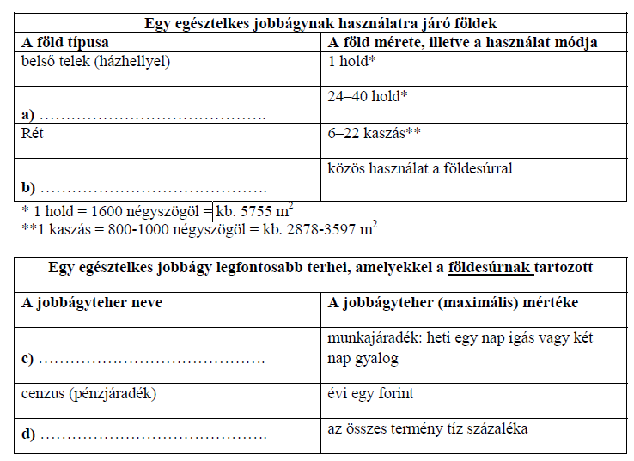

**a)** szántó

**b)** legelő

**c)** robot

**d)** kilenced